ČETVRTAK, 30.4.2020.

3. RAZRED

1.sat – MATEMATIKA
PISANO DIJELJENJE (364:4) - vježbanje i ponavljanje
- u ZBIRCI ZADATAKA riješi zadatke na stranici 109. i
u RADNOJ BILJEŽNICI riješi zadatke na stranici 109. i 110.

2. sat – HRVATSKI JEZIK
„Stonoga devedesetdevetonoga” - Zoran Pongrašić – obrada
- ponovo pročitaj priču na 218.-220. stranici u udžbeniku
- odgovori na pitanja 14. - 30. na stranicama 223. - 225.

3. sat – ENGLESKI JEZIK

UNIT 4: THE CALENDAR
LESSON 4: ITSY BITSY SPIDER

Danas ćemo naučiti pjevati dječju pjesmicu o pauku na engleskom jeziku.

1 Otvorite svoje bilježnice i napišite:
Schoolwork
ITSY BITSY SPIDER

a spider

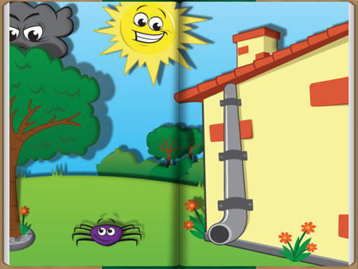 water spout

2 Otvori ovu poveznicu i poslušaj pjesmicu Itsy Bitsy Spider
https://www.youtube.com/watch?v=C3K-KehTLbo

3. Otvori svoju radnu bilježnicu na stranici 60. i 61. i riješi:
1. zadatak – spoji sliku i riječi
3. zadatak – poslušaj pjesmicu ˝The Rainbow Song˝ (CD 12) i oboji dugu bojama koje se
spominju u pjesmici
4. zadatak – pročitaj rečenice i nacrtaj kakvo je vrijeme

4. sat – ENGLESKI JEZIK

UNIT 4: THE CALENDAR
LESSON 5: LET'S CHECK!

Danas ćemo ponoviti što smo naučili u ovoj cjelini (unit 4, u/42-50).

1. Otvorite svoje radne bilježnice na stranicama 62 – 63 i riješite zadatke:

1. Zadatak – slova u mjesecima su pomiješana. Odgonetnite o kojem se mjesecu radi i napišite
njegov točan naziv. Kraj riječi se nalaze prazne kućice u koje ćete upisati koji je to
mjesec po redu, na primjer; March 3 što znači da je March 3.mjesec u godini).

2. Zadatak – napišite točan naziv godišnjih doba

3. Zadatak – odgovorite na pitanja. Kad odgovorite na zadana pitanja, na pitanje broj 4 trebate
upisati svoje pitanje, slično onima koja su vam napisana. (Za pomoć možete
pogledati pitanja u udžbeniku na strani 50).

4. Zadatak – spojite pitanja i odgovore, odnosno upišite točan broj. Na 6.crtu napišite svoje
pitanje i odgovor slično onima koja su vam napisana.

5. sat – TZK

- vježbaj s učiteljem i sportašima u Školi na trećem na HRT3

